Stop motion
Objectif : mettre l'élève en situation de construire une narration par l’utilisation d’outils numériques

Incitation : Un visage qui s’anime

Consigne : A l’aide d’un iPad et du matériel à votre disposition, réalisez l’animation d’un visage en « stop motion ».

Contraintes : Le visage montrera deux expressions différentes. 10 photos maximum.

Matériel : Outils graphiques au choix (crayons, feutres, stylos, etc.), feuilles blanches format A4 ; 1 iPad.

Dispositif :
- Lecture du sujet et constitution des binômes, distribution des iPad puis notions de base de l’application de stop motion.
-Réalisation des dessins préparatoires, manipulations + prises de vues.
-Finalisation des films puis diffusion au vidéo projecteur grâce à AirDrop et AirServer.
-Verbalisation, références artistiques, évaluation.

Gestes et opérations plastiques : dessiner, colorier, découper / photographier, monter, assembler
Effets plastiques, ressentis : réaliste, rapide, lent, fluide, cohérent / le visage s’anime, ça bouge

Verbalisation : Travaux des élèves : Quelles conditions sont nécessaires pour réaliser un Stop motion ? Appareil fixe, stable, être à deux. Comment réaliser une vidéo en Stop Motion ? Préparer les dessins, prises de vue sans bouger l’iPad puis déplacer les éléments dessinés et découpés progressivement entre chaque prise de vue. (cf. utilisation de l’application StopMo).
Quelles expressions choisir ? Se référer aux émoticônes utilisées dans les messageries ou réseaux sociaux.
Références artistiques : James Stuart Blackton : première animation en Stop Motion dans l’histoire, mélange de vidéo et de stop motion. Le processus de création est visible grâce à la main du réalisateur. Clip d’OrelSan en stop motion : différences visibles, 2D/3D, couleur, son, etc. Le processus de création est également visible (appareil photo, structures).

Vocabulaire :
Stop Motion : Technique d’enregistrement utilisée dans le cinéma d’animation, qui consiste à mettre en mouvement une série d’images fixes par le déplacement imperceptible, à chaque prise de vues, des objets ou des personnages présents dans la scène. (On dit aussi animation en volume ou animation image par image.)

Évaluation :
Ancrage aux programmes, questionnement : La représentation plastique et les dispositifs de présentation, La narration visuelle : les compositions plastiques en deux et en trois dimensions, à des fins de récit ou de témoignage, l’organisation des images fixes et animées pour raconter.

6 e
Références artistiques :
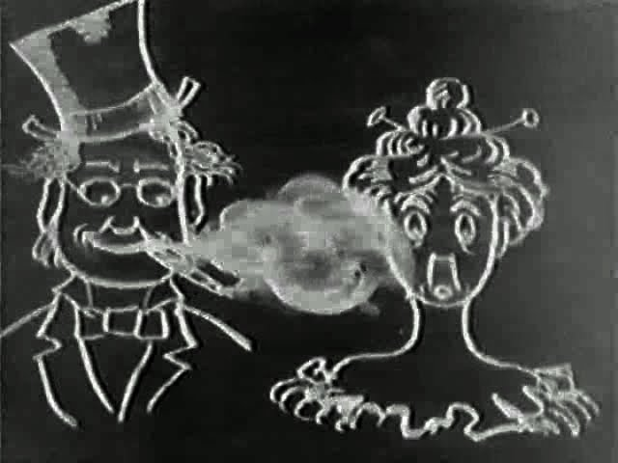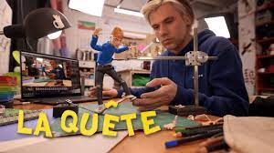

6e – Stop Motion
 |  | Compétences travaillées | Critères d’évaluation | Oui | Non
C1 | 1 | Choisir, organiser et mobiliser des gestes, des outils et des matériaux en fonction des effets qu’ils produisent. | J’ai été capable de réaliser une vidéo en stop motion avec mon binôme
C1 | 4 | Intégrer l’usage des outils informatiques de travail de l’image et de recherche d’information, au service de la pratique plastique. | J’ai su utiliser l’iPad et l’application StopMo pour réaliser mon film (10 images max)
C2 | 5 | Identifier les principaux outils et compétences nécessaires à la réalisation d’un projet artistique. | Les deux expressions sont identifiables dans ma vidéo
C3 | 9 | Décrire et interroger à l'aide d'un vocabulaire spécifique ses productions plastiques, celles de ses pairs et des œuvres d’art étudiées en classe. | Je suis capable d’expliquer mon travail, celui de mes camarades et/ou d’artistes

